Лабораторная работа №2
Изучение криптографических алгоритмов
Задание
- Реализовать указанный преподавателем криптографический алгоритм.
- Программа должна иметь интерфейс, в котором содержатся данные студента, вариант, справочная информация – алгоритм и его описание, возможности для сохранения и выбора обрабатываемого файла.
- В случае шифрования пароль должен вводиться как с клавиатуры, так и из файла по выбору.
- Отчет должен содержать вариант задания, блок-схему алгоритма, реализованного в программе, листинг программы с комментариями, расчет данных по одному циклу алгоритма.
- Отчет и код программы с исполняемым кодом дополнительно представляются в электронном виде.
- Обрабатываться должен файл любого формата, длиной не менее 1 кБ.
- В случае шифрования в программе должна быть возможность выбора исходного файла и файла назначения как для шифрования, так и для расшифрования.
- Для хэш-функций должны быть приведены результаты хэширования каких-либо значений, полученных в разрабатываемой программе, и результаты хэширования, рассчитанные на различных сайтах в сети «Интернет».
- Ответить на вопросы преподавателя.
Вопросы:
- Симметричные алгоритмы шифрования и их характеристики.
- Асиметричные алгоритмы шифрования и их характеристики.
- Реализация хэш-функций.
- Реализация MAC.
- Реализация ЭЦП.
- Понятие слоя, раунда, S-box.
- Как в ГОСТ 28147 осуществляется преобразование с помощью S-boxes. Что подается на вход и получается на выходе.
Варианты:
- Алгоритм DES в режиме ECB (Electronic Codebook) - электронный шифроблокнот.
- Алгоритм DES в режиме CBC (Cipher Block Chaining) - цепочка блоков.
- Алгоритм DES в режиме CFB (Cipher Feedback) - обратная связь по шифртексту.
- Алгоритм DES в режиме OFB (Output Feedback) - обратная связь по выходу.
- Алгоритм ГОСТ 28147. Режим гаммирования.
- Алгоритм ГОСТ 28147. Режим гаммирования с ОС.
- Алгоритм ГОСТ 28147. Режим простой замены.
- Алгоритм ГОСТ 28147. Имитовставка.
- Алгоритм RSA.
- Алгоритм Диффи-Хеллмана.
- Хэш-функция MD5.
- Хэш-функция SHA-1.
- Хэш-функция ГОСТ Р 34.11.

Алгоритмы шифрования

Алгоритм DES
Алгоритм DES (Data Encryption Standard) - федеральный стандарт США, на котором основан международный стандарт ISO 8372-87. DES был поддержан Американским национальным институтом стандартов (ANSI) и рекомендован для применения Американской ассоциацией банков (ABA). DES предусматривает 4 режима работы:
- ECB (Electronic Codebook) электронный шифрблокнот;
- CBC (Cipher Block Chaining) цепочка блоков;
- CFB (Cipher Feedback) обратная связь по шифртексту;
- OFB (Output Feedback) обратная связь по выходу.
ECB - Electronic Codebook (электронная кодовая книга) - каждый блок из 64 битов незашифрованного текста шифруется независимо от остальных блоков, с применением одного и того же ключа шифрования. Типичные приложения - безопасная передача одиночных значений (например, криптографического ключа). Данный режим является самым простым режимом, при котором незашифрованный текст обрабатывается последовательно, блок за блоком. Каждый блок шифруется, используя один и тот же ключ. Если сообщение длиннее, чем длина блока соответствующего алгоритма, то оно разбивается на блоки соответствующей длины, причем последний блок дополняется в случае необходимости фиксированными значениями. При использовании данного режима одинаковые незашифрованные блоки будут преобразованы в одинаковые зашифрованные блоки.
ECB-режим идеален для небольшого количества данных, например, для шифрования ключа сессии.
Существенным недостатком ECB является то, что один и тот же блок незашифрованного текста, появляющийся более одного раза в сообщении, всегда имеет один и тот же зашифрованный вид. Вследствие этого для больших сообщений ECB режим считается небезопасным. Если сообщение имеет много одинаковых блоков, то при криптоанализе данная закономерность будет обнаружена.
CBC - Cipher Block Chaining (цепочка блоков) - вход криптографического алгоритма является результатом применения операции XOR к следующему блоку незашифрованного текста и предыдущему блоку зашифрованного текста. Типичные приложения - общая блокоориентированная передача, аутентификация.
Для получения первого блока зашифрованного сообщения используется инициализационный вектор (Co), для которого выполняется операция XOR с первым блоком незашифрованного сообщения. Co должен быть известен как отправителю, так и получателю. Для максимальной безопасности Co должен быть защищен так же, как ключ.

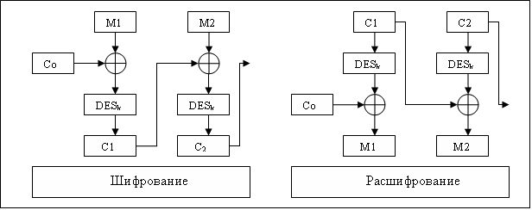
Рис. 1. Схема режима CBC.
CFB - Cipher Feedback (обратная связь по шифртексту). Как и в режиме CBC, используется операция XOR для предыдущего блока зашифрованного текста и следующего блока незашифрованного текста. Таким образом, любой блок зашифрованного текста является функцией от всего предыдущего незашифрованного текста. Входом функции шифрования является регистр сдвига, который первоначально устанавливается в инициализационный вектор Co. Для выхода алгоритма выполняется операция XOR с незашифрованным текстом M1 для получения первого блока зашифрованного текста С1.
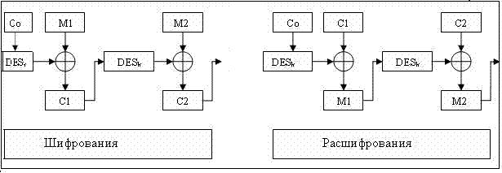
Рис. 2. Схема режима CFB.
OFB - Output Feedback (обратная связь по выходу) - аналогичен CFB, за исключением того, что на вход алгоритма при шифровании следующего блока подается результат шифрования предыдущего блока; только после этого выполняется операция XOR с незашифрованным текстом. Типичные приложения - потокоориентированная передача по зашумленному каналу (например, спутниковая связь).
Основное преимущество режима OFB состоит в том, что если при передаче произошла ошибка, то она не распространяется на следующие зашифрованные блоки, и тем самым сохраняется возможность дешифрования последующих блоков. Например, если появляется ошибочный бит в С_{i}, то это приведет только к невозможности дешифрования этого блока и получения M_{i}. Дальнейшая последовательность блоков будет расшифрована корректно. При использовании режима CFB С_{i} подается в качестве входа в регистр и, следовательно, является причиной последующего искажения потока.
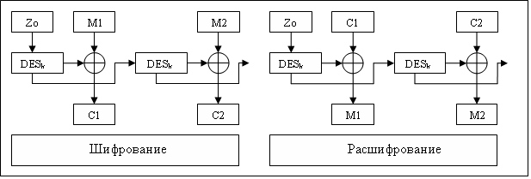
Рис. 3. Схема режима OFB.
Недостаток OFB в том, что он более уязвим к атакам модификации потока сообщений, чем CFB.
DES является классической сетью Фейстеля с двумя ветвями. Данные шифруются 64-битными блоками, используя 56-битный ключ. Алгоритм преобразует за несколько раундов 64-битный вход в 64-битный выход. Процесс шифрования состоит из четырех этапов. На первом из них выполняется начальная перестановка (IP) 64-битного исходного текста (забеливание), во время которой биты переупорядочиваются в соответствии со стандартной таблицей. Следующий этап состоит из 16 раундов одной и той же функции, которая использует операции сдвига и подстановки. На третьем этапе левая и правая половины выхода последней (16-й) итерации меняются местами. Наконец, на четвертом этапе выполняется перестановка IP⁻¹ результата, полученного на третьем этапе. Перестановка IP⁻¹ инверсна начальной перестановке.
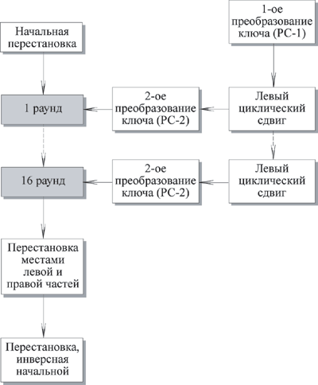
Рис. 4. Общая схема DES
Первоначально ключ подается на вход функции перестановки. Затем для каждого из 16 раундов подключ K_{i} является комбинацией левого циклического сдвига и перестановки. Функция перестановки одна и та же для каждого раунда, но подключи K_{i} для каждого раунда получаются разные вследствие повторяющегося сдвига битов ключа.
Начальная перестановка и ее инверсия определяются стандартной таблицей. Если М - это произвольные 64 бита, то X = IP (M) - переставленные 64 бита. Если применить обратную функцию перестановки Y = IP⁻¹ (X) = IP⁻¹ (IP(M)), то получится первоначальная последовательность битов.
Рассмотрим последовательность преобразований, используемую в каждом раунде. 64-битный входной блок проходит через 16 раундов, при этом на каждой итерации получается промежуточное 64-битное значение. Левая и правая части каждого промежуточного значения трактуются как отдельные 32-битные значения, обозначенные L и R. Каждую итерацию можно описать следующим образом:
L_{i} = R_{i-1}
R_{i} = L_{i-1} F(R_{i-1}, K_{i})
Где обозначает операцию XOR.
Таким образом, выход левой половины L_{i} равен входу правой половины R_{i-1}. Выход правой половины R_{i} является результатом применения операции XOR к L_{i-1} и функции F, зависящей от R_{i-1} и K_{i}.
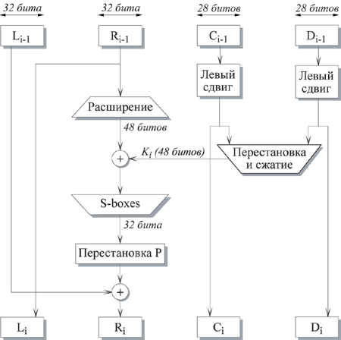
Рис. 5. I-ый раунд DES
R_{i}, которое подается на вход функции F, имеет длину 32 бита. Вначале R_{i} расширяется до 48 битов, используя таблицу, которая определяет перестановку плюс расширение на 16 битов. Расширение происходит следующим образом. 32 бита разбиваются на группы по 4 бита и затем расширяются до 6 битов, присоединяя крайние биты из двух соседних групп. Например, если часть входного сообщения
. . . efgh ijkl mnop . . .
то в результате расширения получается сообщение
. . . defghi hijklm lmnopq . . .
После этого для полученного 48-битного значения выполняется операция XOR с 48-битным подключом K_{i}. Затем полученное 48-битное значение подается на вход функции подстановки, результатом которой является 32-битное значение.
Подстановка состоит из восьми S-boxes , каждый из которых на входе получает 6 бит, а на выходе создает 4 бита. Эти преобразования определяются специальными таблицами. Первый и последний биты входного значения S-box определяют номер строки в таблице, средние 4 бита определяют номер столбца. Пересечение строки и столбца определяет 4-битный выход. Например, если входом является 011011, то номер строки равен 01 (строка 1) и номер столбца равен 1101 (столбец 13). Значение в строке 1 и столбце 13 равно 5, т.е. выходом является 0101.
Далее полученное 32-битное значение обрабатывается с помощью перестановки Р, целью которой является максимальное переупорядочивание битов, чтобы в следующем раунде шифрования с большой вероятностью каждый бит обрабатывался другим S-box.
Ключ для отдельного раунда K_{i} состоит из 48 битов. Ключи K_{i} получаются по следующему алгоритму. Для 56-битного ключа, используемого на входе алгоритма, вначале выполняется перестановка в соответствии с таблицей Permuted Choice 1 (РС-1). Полученный 56-битный ключ разделяется на две 28-битные части, обозначаемые как C₀ и D₀ соответственно. На каждом раунде C_{i} и D_{i} независимо циклически сдвигаются влево на 1 или 2 бита, в зависимости от номера раунда. Полученные значения являются входом следующего раунда. Они также представляют собой вход в Permuted Choice 2 (РС-2), который создает 48-битное выходное значение, являющееся входом функции F(R_{i-1}, K_{i}).
Так как длина ключа равна 56 битам, существует 2⁵⁶ возможных ключей. На сегодня такая длина ключа недостаточна, поскольку допускает успешное применение лобовых атак. Альтернативой DES можно считать тройной DES, IDEA, а также алгоритм Rijndael, принятый в качестве нового стандарта на алгоритмы симметричного шифрования.
Простейший способ увеличить длину ключа состоит в повторном применении DES с двумя разными ключами. Используя незашифрованное сообщение P и два ключа K₁ и K₂, зашифрованное сообщение С можно получить следующим образом:
C = E_{k2} [E_{k1} [P]]
Для дешифрования требуется, чтобы два ключа применялись в обратном порядке:
P = D_{k1} [D_{k2} [C]]
В этом случае длина ключа равна 56 * 2 = 112 бит.
Алгоритм шифрования данных DES разработан для зашифрования и расшифрования данных разрядностью 64 бит на основе 64-битового ключа. Расшифрование выполняется по тому же ключу, что и зашифрование, но этот процесс является инверсным по отношению к процессу зашифрования данных. При описании алгоритма шифрования используются следующие обозначения. Если L и R - последовательности бит, то через LR будем обозначать конкатенацию последовательностей L и R, т.е. последовательность бит, размерность которой равна сумме размерностей L и R. В этой последовательности биты последовательности R следуют за битами последовательности L. Конкатенация битовых строк является ассоциативной, то есть запись ABCDE, означает, что за битами последовательности A, следуют, биты последовательности B, затем C и т.д. Символом + будем обозначать операцию побитового сложения по модулю 2.
Процесс шифрования
Процесс шифрования данных поясняется рисунком 1. Сначала 64 бита входной последовательности перестанавливаются в соответствии с таблицей 1. Таким образом, бит 58 входной последовательности становится битом 1, бит 50 – 2 и т.д.
Таблица 1. "Начальная перестановка"
58 | 50 | 42 | 34 | 26 | 18 | 10 | 2
60 | 52 | 44 | 36 | 28 | 20 | 12 | 4
62 | 54 | 46 | 38 | 30 | 22 | 14 | 6
64 | 56 | 48 | 40 | 32 | 24 | 16 | 8
57 | 49 | 41 | 33 | 25 | 17 | 9 | 1
59 | 51 | 43 | 35 | 27 | 19 | 11 | 3
61 | 53 | 45 | 37 | 29 | 21 | 13 | 5
63 | 55 | 47 | 39 | 31 | 23 | 15 | 7
Полученная последовательность бит разделяется на две последовательности: L(0) (биты 58, 50, 42, ..., 8) и R(0) (биты 57, 49, 41, ..., 7), каждая из которых содержит 32 бита. Затем выполняется итеративный процесс шифрования, который описывается следующими формулами:
L(i)=R(i-1), i=1,2,...,16.
R(i)=L(i-1) + F(R(i-1),K(i)), i=1,2,...,16.
Функция F называется функцией шифрования. Ее аргументами являются последовательность R, полученная на предыдущем шаге, и 48-битовый ключ K(i), который является результатом функции преобразования 64-битового ключа шифра. Подробно функция шифрования и алгоритм получения ключей K(i) описаны ниже.
На последнем шаге итерации будут получены последовательности L(16) и R(16), которые конкатенируются в 64-х битовую последовательность R(16)L(16). Видно, что в полученной последовательности 64 бита, перестанавливаются в соответствии с таблицей 2. Как легко видеть данная перестановка является обратной по отношению к начальной (см. таблицу 1).
Таблица 2. "Конечная перестановка"
40 | 8 | 48 | 16 | 56 | 24 | 64 | 32
39 | 7 | 47 | 15 | 55 | 23 | 63 | 31
38 | 6 | 46 | 14 | 54 | 22 | 62 | 30
37 | 5 | 45 | 13 | 53 | 21 | 61 | 29
36 | 4 | 44 | 12 | 52 | 20 | 60 | 28
35 | 3 | 43 | 11 | 51 | 19 | 59 | 27
34 | 2 | 42 | 10 | 50 | 18 | 58 | 26
33 | 1 | 41 | 9 | 49 | 17 | 57 | 25
Полученная последовательность из 64 бит и будет являться зашифрованной последовательностью.
Процесс расшифрования
Процесс расшифрования данных является инверсным по отношению к процессу шифрования. Все действия должны быть выполнены в обратном порядке. Это означает, что расшифровываемые данные сначала переставляются в соответствии с таблицей 1, а затем над последовательностью бит R(16)L(16) выполняется те же действия, что и в процессе зашифрования, но в обратном порядке. Итеративный процесс расшифрования описан следующими формулами:
R(i-1)=L(i), i =16, 15, ..., 1
L(i-1)=R(i)+F(L(i),K(i)), i=16, 15, ..., 1.
На последнем шаге итерации будут получены последовательности L(0) и R(0), которые конкетанируются в 64 битовую последовательность L(0)R(0). В полученной последовательности 64 бита перестанавливаются в соответствии с таблицей 2. Результат преобразования - исходная последовательность бит (расшифрованное 64-битовое значение).
Функция шифрования
Функция шифрования F(R,K) схематически показана на рисунке 5. Для вычисления значения функции F используется функция E (расширение 32 бит до 48), функции S(1), S(2),...,S(8) преобразование 6-битового числа в 4-битовое) и функция P (перестановка бит в 32-битовой последовательности). Приведем определения этих функций. Аргументами функции шифрования являются R (32 бита) и K (48 бит). Результат функции E(R) есть 48-битовое число, которое складывается по модулю 2 с числом K. Таким образом, получается 48-битовая последовательность, которая рассматривается, как конкатенация 8 строк длиной по 6 бит (т.е. B(1)B(2)B(3)B(4)B(5)B(6)B(7)B(8)). Результат функции S(i)B(i) - 4 битовая последовательность, которую будем обозначать L(i). В результате конкетанации всех 8 полученных последвательностей L(i) имеем 32-битовую последовательность L=L(1)L(2)L(3)L(4)L(5)L(6)L(7)L(8). Наконец, для получения результат функции шифрования надо переставить биты последовательности L. Для этого применяется функция перестановки P(L).
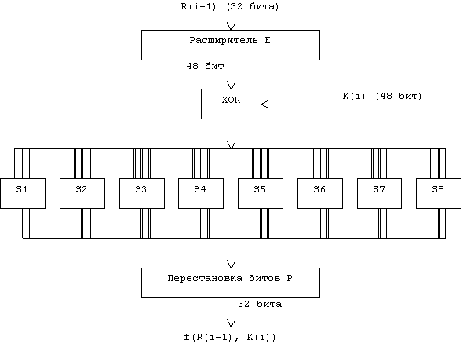
Функция расширения Е, выполняющая расширение 32 бит до 48, определяется таблицей 3. В соответствии с этой таблицей первые три бита Е(R) - это биты 32,1 и 2, а последние - 31,32,1.
Таблица 3. "Функция расширения Е"
32 | 1 | 2 | 3 | 4 | 5
4 | 5 | 6 | 7 | 8 | 9
8 | 9 | 10 | 11 | 12 | 13
12 | 13 | 14 | 15 | 16 | 17
16 | 17 | 18 | 19 | 20 | 21
20 | 21 | 22 | 23 | 24 | 25
24 | 25 | 26 | 27 | 28 | 29
28 | 29 | 30 | 31 | 32 | 1
Функция S(i), которая преобразует 6-битовые числа в 4-битовые, определяется в таблицей 4.
Таблица 4. "Функции преобразования S(i)"
S(1)
14 | 4 | 13 | 1 | 2 | 15 | 11 | 8 | 3 | 10 | 6 | 12 | 5 | 9 | 0 | 7
0 | 15 | 7 | 4 | 14 | 2 | 13 | 1 | 10 | 6 | 12 | 11 | 9 | 5 | 3 | 8
4 | 1 | 14 | 8 | 13 | 6 | 2 | 11 | 15 | 12 | 9 | 7 | 3 | 10 | 5 | 0
15 | 12 | 8 | 2 | 4 | 9 | 1 | 7 | 5 | 11 | 3 | 14 | 10 | 0 | 6 | 13
S(2)
15 | 1 | 8 | 14 | 6 | 11 | 3 | 4 | 9 | 7 | 2 | 13 | 12 | 0 | 5 | 10
3 | 13 | 4 | 7 | 15 | 2 | 8 | 14 | 12 | 0 | 1 | 10 | 6 | 9 | 11 | 5
0 | 14 | 7 | 11 | 10 | 4 | 13 | 1 | 5 | 8 | 12 | 6 | 9 | 3 | 2 | 15
13 | 8 | 10 | 1 | 3 | 15 | 4 | 2 | 11 | 6 | 7 | 12 | 0 | 5 | 14 | 9
S(3)
10 | 0 | 9 | 14 | 6 | 3 | 15 | 5 | 1 | 13 | 12 | 7 | 11 | 4 | 2 | 8
13 | 7 | 0 | 9 | 3 | 4 | 6 | 10 | 2 | 8 | 5 | 14 | 12 | 11 | 15 | 1
13 | 6 | 4 | 9 | 8 | 15 | 3 | 0 | 11 | 1 | 2 | 12 | 5 | 10 | 14 | 7
1 | 10 | 13 | 0 | 6 | 9 | 8 | 7 | 4 | 15 | 14 | 3 | 11 | 5 | 2 | 12
S(4)
7 | 13 | 14 | 3 | 0 | 6 | 9 | 10 | 1 | 2 | 8 | 5 | 11 | 12 | 4 | 15
13 | 8 | 11 | 5 | 6 | 15 | 0 | 3 | 4 | 7 | 2 | 12 | 1 | 10 | 14 | 9
10 | 6 | 9 | 0 | 12 | 11 | 7 | 13 | 15 | 1 | 3 | 14 | 5 | 2 | 8 | 4
3 | 15 | 0 | 6 | 10 | 1 | 13 | 8 | 9 | 4 | 5 | 11 | 12 | 7 | 2 | 14
S(5)
2 | 12 | 4 | 1 | 7 | 10 | 11 | 6 | 8 | 5 | 3 | 15 | 13 | 0 | 14 | 9
14 | 11 | 2 | 12 | 4 | 7 | 13 | 1 | 5 | 0 | 15 | 10 | 3 | 9 | 8 | 6
4 | 2 | 1 | 11 | 10 | 13 | 7 | 8 | 15 | 9 | 12 | 5 | 6 | 3 | 0 | 14
11 | 8 | 12 | 7 | 1 | 14 | 2 | 13 | 6 | 15 | 0 | 9 | 10 | 4 | 5 | 3
S(6)
12 | 1 | 10 | 15 | 9 | 2 | 6 | 8 | 0 | 13 | 3 | 4 | 14 | 7 | 5 | 11
10 | 15 | 4 | 2 | 7 | 12 | 9 | 5 | 6 | 1 | 13 | 14 | 0 | 11 | 3 | 8
9 | 14 | 15 | 5 | 2 | 8 | 12 | 3 | 7 | 0 | 4 | 10 | 1 | 13 | 11 | 6
4 | 3 | 2 | 12 | 9 | 5 | 15 | 10 | 11 | 14 | 1 | 7 | 6 | 0 | 8 | 13
S(7)
4 | 11 | 2 | 14 | 15 | 0 | 8 | 13 | 3 | 12 | 9 | 7 | 5 | 10 | 6 | 1
13 | 0 | 11 | 7 | 4 | 9 | 1 | 10 | 14 | 3 | 5 | 12 | 2 | 15 | 8 | 6
1 | 4 | 11 | 13 | 12 | 3 | 7 | 14 | 10 | 15 | 6 | 8 | 0 | 5 | 9 | 2
6 | 11 | 13 | 8 | 1 | 4 | 10 | 7 | 9 | 5 | 0 | 15 | 14 | 2 | 3 | 12
S(8)
13 | 2 | 8 | 4 | 6 | 15 | 11 | 1 | 10 | 9 | 3 | 14 | 5 | 0 | 12 | 7
1 | 15 | 13 | 8 | 10 | 3 | 7 | 4 | 12 | 5 | 6 | 11 | 0 | 14 | 9 | 2
7 | 11 | 4 | 1 | 9 | 12 | 14 | 2 | 0 | 6 | 10 | 13 | 15 | 3 | 5 | 8
2 | 1 | 14 | 7 | 4 | 10 | 8 | 13 | 15 | 12 | 9 | 0 | 3 | 5 | 6 | 11
К таблице 4 требуются дополнительные пояснения. Каждая из функций S(i)B(i) преобразет 6-битовый код в 4-битовый выход по следующему алгоритму:
- первый и последний биты входной последовательности B, определяют номер строки k.
- второй, третий, четвертый и пятый биты последовательности B задают номер колонки l
- результат преобразования выбирается из строки k и колонки l.
Предположим, что B=011011. Тогда S(1)(B)=0101. Действительно, k=1, l=13. В колонке 13 строки 1 задано значение 5, которое и является значением функции S(1)(011011).
Функция перестановки бит P(L), также используемая для определения функции шифрования, задается значениями, приведенными в таблице 5. В последовательности L 32 перестанавливается так, чтобы бит 16 стал первым битом, бит 7 - вторым и т.д.
Таблица 5. "Функция перестановки P"
16 | 7 | 20 | 21
29 | 12 | 28 | 17
1 | 15 | 23 | 26
5 | 18 | 31 | 10
2 | 8 | 24 | 14
32 | 27 | 3 | 9
19 | 13 | 30 | 6
22 | 11 | 4 | 25
Процесс получения ключей
Чтобы завершить описание алгоритма шифрования данных, осталось привести алгоритм получение ключей K(i), i=1,2,...,16, размерностью в 48 бит. Ключи K(i) определяются по 64-битовому ключу шифра как это показано на рисунке 3.
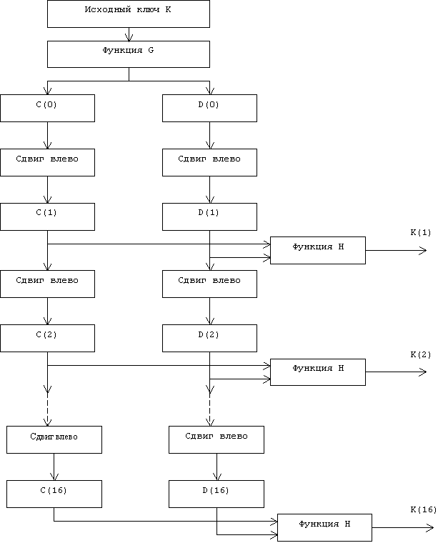
В начале над ключом шифра выполняется операция B, которая сводится к выбору определенных бит и их перестановке, как это показано в таблицей 6. Причем, первые четыре строки определяют, как выбираются биты последовательности C(0) (первым битом C(0) будет бит 57 бит ключа шифра, затем бит 49 и т.д., а последними битами биты 44 и 36 ключа шифра), а следующие четыре строки - как выбираются биты последовательности D(0) (т.е. последовательность D(0) будем состоять из битов 63,55,...,12, 4 ключа шифра).
Таблица 6. "Функция перестановки и выбора последовательности B"
57 | 49 | 41 | 33 | 25 | 17 | 9
1 | 58 | 50 | 42 | 34 | 26 | 18
10 | 2 | 59 | 51 | 43 | 35 | 27
19 | 11 | 3 | 60 | 52 | 44 | 36
63 | 55 | 47 | 39 | 31 | 23 | 15
7 | 62 | 54 | 46 | 38 | 30 | 22
14 | 6 | 61 | 53 | 45 | 37 | 29
21 | 13 | 5 | 28 | 20 | 12 | 4
Как видно из таблицы 6, для генерации последовательностей C(0) и D(0) не используются биты 8,16,25,32,40,48,56 и 64 ключа шифра. Эти биты не влияют на шифрование и могут служить для других целей (например, для контроля по четности). Таким образом, в действительности ключ шифра является 56-битовым. После определения C(0) и D(0) рекурсивно определяются C(i) и D(i), i=1,2,...,16. Для этого применяются операции сдвига влево на один или два бита в зависимости от номера шага итерации, как это показано в таблице 7. Операции сдвига выполняются для последовательностей C(i) и D(i) независимо. Например, последовательность C(3) получается, посредством сдвига влево на две позиции последовательности C(2), а последовательность D(3) - посредством сдвига влево на две позиции последовательности D(2). Следует иметь в виду, что выполняется циклический сдвиг влево. Например, единичный сдвиг влево последовательности C(i) приведет к тому, что первый бит C(i) станет последним и последовательность бит будет следующая: 2,3,..., 28,1.
Таблица 7. "Функция сдвига Si"
1 | 1
2 | 1
3 | 2
4 | 2
5 | 2
6 | 2
7 | 2
8 | 2
9 | 1
10 | 2
11 | 2
12 | 2
13 | 2
14 | 2
15 | 2
16 | 1
Ключ K(i), определяемый на каждом шаге итерации, есть результат выбора определенных бит из 56-битовой последовательности C(i)D(i) и их перестановки. Другими словами, K(i) = K(C(i)D(i)), где функция K определяется данными, приведенными в таблице 8.
Таблица 8. "Функция перестановки и выбора K"
14 | 17 | 11 | 24 | 1 | 5
3 | 28 | 15 | 6 | 21 | 10
23 | 19 | 12 | 4 | 26 | 8
16 | 7 | 27 | 20 | 13 | 2
41 | 52 | 31 | 37 | 47 | 55
30 | 40 | 51 | 45 | 33 | 48
44 | 49 | 39 | 56 | 34 | 53
46 | 42 | 50 | 36 | 29 | 32
Как следует из таблицы 8 первый бит K(i) - это бит 14 последовательности C(i)D(i), второй - бит 17, последний - бит 32.

Алгоритм ГОСТ 28147
В нашей стране в качестве стандарта используется технология, описанная в ГОСТе 28147 "Системы обработки информации. Защита криптографическая. Алгоритм криптографического преобразования". Этот ГОСТ был первоначально принят в 1989 году. Алгоритм шифрования был разработан в КГБ в конце 70-х годов, однако, он создавался с достаточно большим "запасом прочности". По этому параметру он на порядок превосходил американский DES, который сначала заменили на тройной, а потом на AES. Таким образом, и на сегодняшний день криптостойкость российского стандарта вполне удовлетворяет всем современным требованиям. Вторая причина большого распространения ГОСТа 28147 – законодательство. Государственные организации и многие коммерческие структуры обязаны использовать для защиты данных сертифицированные средства защиты. Однако получение сертификата возможно только в том случае, если "в указанных криптосредствах реализованы криптографические алгоритмы, объявленные государственными или отраслевыми стандартами Российской Федерации".
Алгоритм, описанный в ГОСТе 28147, является типичным представителем класса симметричных. В его основе лежит сеть Фейстеля. На основе сети Фейстеля построен целый ряд различных алгоритмов. Однако, несмотря на внешнее сходство, их криптостойкость и скорость работы очень сильно различаются. Все зависит от действий, которые выполняются над подблоками. Именно поэтому они и называются "основным криптографическим преобразованием". В ГОСТе 28147 используются относительно простые для реализации, быстрые для исполнения и устойчивые к взлому операции.
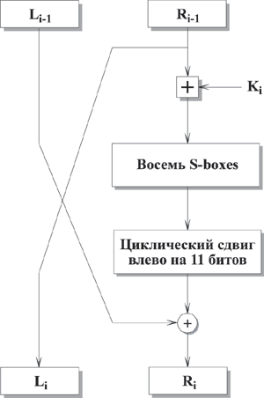
Рис. 12. I-ый раунд ГОСТ 28147
Алгоритм может работать в трех различных режимах.
Первый из них - простая замена. В этом случае блоки шифруются независимо друг от друга и от положения в массиве исходной информации. То есть две одинаковые последовательности размером в 64 бита и после обработки останутся одинаковыми. Кроме того, в режиме простой замены очень желательно, чтобы объем исходного массива данных был кратен 64 битам. В противном случае наблюдается снижение криптоустойчивости алгоритма к некоторым видам атак. Режим простой замены применяется для ключей шифрования.
Вторым режимом работы алгоритма является гаммирование. В рассматриваемом алгоритме для этой цели используется операция побитового сложения по модулю 2, поскольку она является обратной самой себе и к тому же наиболее просто реализуется аппаратно.
Таким образом, использование гаммирования решает обе проблемы простой замены. Во-первых, применение различных гамм для шифрования одинаковых последовательностей приводит к тому, что в закодированном тексте они отличаются друг от друга. Во-вторых, никто не может помешать "обрезать" гамму до нужного размера для шифрования блоков, отличных от стандартных. Таким образом, режим гаммирования избавлен от всех недостатков простой замены и может использоваться для надежного шифрования любой информации.
Третий режим работы алгоритма - это гаммирование с обратной связью. Он очень похож на предыдущий. Единственное отличие заключается в том, что очередной элемент гаммы вырабатывается с помощью определенных преобразований предыдущей последовательности информации. То есть фактически получается, что результат кодирования блока данных зависит от ключа шифрования и предыдущего уже зашифрованного блока. Таким образом, имеется связь всего закодированного текста. И если кто-то поменяет в нем какой-либо бит, то при расшифровке искаженным окажется не один, а два блока данных. В принципе, сильного влияния на криптостойкость обратная связь не оказывает. Однако она может послужить дополнительной защитой от некоторых типов атак.
В ГОСТе 28147 описана еще одна очень полезная функция алгоритма шифрования - возможность создания имитовставки. Имитовставка - контрольная комбинация, зависящая от открытых данных и секретной ключевой информации. Она нужна для того, чтобы обнаружить все случайные или преднамеренные изменения в зашифрованных данных. Обнаружить внесенные в текст изменения несложно. Тем более что полноценно заменить одни слова другими без знания ключа нельзя. Но если злоумышленник внесет изменения в файл, полученный путем шифрования бинарной, звуковой, графической или видеоинформации, то при декодировании искажения перейдут и на исходные данные. И заметить их зачастую просто-напросто нереально. Именно тогда имитовставка и оказывается незаменимой. Да и в случае с текстом ее использование позволяет точно узнать, вносились изменения в зашифрованный файл или нет.
Генерация ключей проста. 256-битный ключ разбивается на восемь 32-битных подключей. Алгоритм имеет 32 раунда, поэтому каждый подключ используется в четырех раундах по следующей схеме:
Раунд | 1 | 2 | 3 | 4 | 5 | 6 | 7 | 8
Подключ | 1 | 2 | 3 | 4 | 5 | 6 | 7 | 8
Раунд | 9 | 10 | 11 | 12 | 13 | 14 | 15 | 16
Подключ | 1 | 2 | 3 | 4 | 5 | 6 | 7 | 8
Раунд | 17 | 18 | 19 | 20 | 21 | 22 | 23 | 24
Подключ | 1 | 2 | 3 | 4 | 5 | 6 | 7 | 8
Раунд | 25 | 26 | 27 | 28 | 29 | 30 | 31 | 32
Подключ | 8 | 7 | 6 | 5 | 4 | 3 | 2 | 1
Считается, что стойкость алгоритма ГОСТ 28147 во многом определяется структурой S-boxes. Долгое время структура S-boxes в открытой печати не публиковалась. В настоящее время известны S-boxes, которые используются в приложениях Центрального Банка РФ и считаются достаточно сильными. Входом и выходом S-box являются 4-битные числа, поэтому каждый S-box может быть представлен в виде строки чисел от 0 до 15, расположенных в некотором порядке. Тогда порядковый номер числа будет являться входным значением S-box, а само число - выходным значением S-box.
1-ый S-box | 4 | 10 | 9 | 2 | 13 | 8 | 0 | 14
 | 6 | 11 | 1 | 12 | 7 | 15 | 5 | 3
2-ой S-box | 14 | 11 | 4 | 12 | 6 | 13 | 15 | 10
 | 2 | 3 | 8 | 1 | 0 | 7 | 5 | 9
3-ий S-box | 5 | 8 | 1 | 13 | 10 | 3 | 4 | 2
 | 14 | 15 | 12 | 7 | 6 | 0 | 9 | 11
4-ый S-box | 7 | 13 | 10 | 1 | 0 | 8 | 9 | 15
 | 14 | 4 | 6 | 12 | 11 | 2 | 5 | 3
5-ый S-box | 6 | 12 | 7 | 1 | 5 | 15 | 13 | 8
 | 4 | 10 | 9 | 14 | 0 | 3 | 11 | 2
6-ой S-box | 4 | 11 | 10 | 0 | 7 | 2 | 1 | 13
 | 3 | 6 | 8 | 5 | 9 | 12 | 15 | 14
7-ой S-box | 13 | 11 | 4 | 1 | 3 | 15 | 5 | 9
 | 0 | 10 | 14 | 7 | 6 | 8 | 2 | 12
8-ой S-box | 1 | 15 | 13 | 0 | 5 | 7 | 10 | 4
 | 9 | 2 | 3 | 14 | 6 | 11 | 8 | 12
Основные различия между DES и ГОСТ 28147 следующие:
- DES использует гораздо более сложную процедуру создания подключей, чем ГОСТ 28147. В ГОСТ эта процедура очень проста.
- В DES применяется 56-битный ключ, а в ГОСТ 28147 - 256-битный. При выборе сильных S-boxes ГОСТ 28147 считается очень стойким.
- У S-boxes DES 6-битовые входы и 4-битовые выходы, а у S-boxes ГОСТ 28147 4-битовые входы и выходы. В обоих алгоритмах используется по восемь S-boxes, но размер S-box ГОСТ 28147 существенно меньше размера S-box DES.
- В DES применяются нерегулярные перестановки Р, в ГОСТ 28147 используется 11-битный циклический сдвиг влево. Перестановка DES увеличивает лавинный эффект. В ГОСТ 28147 изменение одного входного бита влияет на один S-box одного раунда, который затем влияет на два S-boxes следующего раунда, три S-boxes следующего и т.д. В ГОСТ 28147 требуется 8 раундов прежде, чем изменение одного входного бита повлияет на каждый бит результата; DES для этого нужно только 5 раундов.
- В DES 16 раундов, в ГОСТ 28147 - 32 раунда, что делает его более стойким к дифференциальному и линейному криптоанализу.
На различных шагах алгоритмов ГОСТа данные, которыми они оперируют, интерпретируются и используются различным образом. В некоторых случаях элементы данных обрабатываются как массивы независимых битов, в других случаях – как целое число без знака, в третьих – как имеющий структуру сложный элемент, состоящий из нескольких более простых элементов. Поэтому во избежание путаницы следует договориться об используемых обозначениях.
Элементы данных обозначаются заглавными латинскими буквами с наклонным начертанием (например, X). Через |X| обозначается размер элемента данных X в битах. Таким образом, если интерпретировать элемент данных X как целое неотрицательное число, можно записать следующее неравенство:.
Если элемент данных состоит из нескольких элементов меньшего размера, то этот факт обозначается следующим образом: X=(X ₀,X ₁,…,X_{n} _{–1})=X ₀||X ₁||…||X_{n} _{–1}. Процедура объединения нескольких элементов данных в один называется конкатенацией данных и обозначается символом «||». Естественно, для размеров элементов данных должно выполняться следующее соотношение: |X|=|X ₀|+|X ₁|+…+|X_{n} ₋₁|. При задании сложных элементов данных и операции конкатенации составляющие элементы данных перечисляются в порядке возрастания старшинства. Иными словами, если интерпретировать составной элемент и все входящие в него элементы данных как целые числа без знака, то можно записать следующее равенство:
В алгоритме элемент данных может интерпретироваться как массив отдельных битов, в этом случае биты обозначаем той же самой буквой, что и массив, но в строчном варианте, как показано на следующем примере:
X=(x ₀,x ₁,…,x_{n} _{–1})=x ₀+2¹·x ₁+…+2 ^{n–1}·x_{n} _{–1}.
Таким образом, если вы обратили внимание, для ГОСТа принята т.н. «little-endian» нумерация разрядов, т.е. внутри многоразрядных слов данных отдельные двоичные разряды и их группы с меньшими номерами являются менее значимыми. Об этом прямо говорится в пункте 1.3 стандарта: «При сложении и циклическом сдвиге двоичных векторов старшими разрядами считаются разряды накопителей с большими номерами». Далее, пункты стандарта 1.4, 2.1.1 и другие предписывают начинать заполнение данными регистров-накопителей виртуального шифрующего устройства с младших, т.е. менее значимых разрядов. Точно такой же порядок нумерации принят в микропроцессорной архитектуре Intel x86, именно поэтому при программной реализации шифра на данной архитектуре никаких дополнительных перестановок разрядов внутри слов данных не требуется.
Если над элементами данных выполняется некоторая операция, имеющая логический смысл, то предполагается, что данная операция выполняется над соответствующими битами элементов. Иными словами A•B=(a ₀•b ₀,a ₁•b ₁,…,a_{n} _{–1}•b_{n} _{–1}), где n=|A|=|B|, а символом «•» обозначается произвольная бинарная логическая операция; как правило, имеется в виду операция исключающего или , она же – операция суммирования по модулю 2:
Характеристики ключевых структур ГОСТа:
- Ключ является массивом из восьми 32-битовых элементов кода, далее в настоящей работе он обозначается символом K: В ГОСТе элементы ключа используются как 32-разрядные целые числа без знака:. Таким образом, размер ключа составляет 32·8=256 бит или 32 байта.
- Таблица замен является вектором, содержащим восемь узлов замены . Каждый узел замены, в свою очередь, является вектором, содержащим шестнадцать 4-битовых элементов замены, которые можно представить в виде целых чисел от 0 до 15, все элементы одного узла замены обязаны быть различными. Таким образом, таблица замен может быть представлена в виде матрицы размера 8x16 или 16x8, содержащей 4-битовые заменяющие значения. Для языков программирования, в которых двумерные массивы расположены в оперативной памяти по строкам, естественным является первый вариант (8x16), его-то мы и возьмем за основу. Тогда узлы замены будут строками таблицы замен. В настоящей статье таблица замен обозначается символом H: 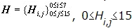. Таким образом, общий объем таблицы замен равен: 8 узлов x 16 элементов/узел x 4 бита/элемент = 512 бит = 64 байта.
Схема алгоритма:
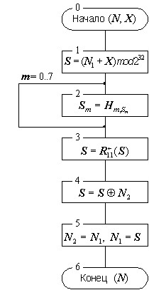

Шаг 0
Определяет исходные данные для основного шага криптопреобразования:
- N – преобразуемый 64-битовый блок данных, в ходе выполнения шага его младшая (N ₁) и старшая (N ₂) части обрабатываются как отдельные 32-битовые целые числа без знака. Таким образом, можно записать N=(N ₁,N ₂).
- X – 32-битовый элемент ключа;

Шаг 1
Сложение с ключом. Младшая половина преобразуемого блока складывается по модулю 2³² с используемым на шаге элементом ключа, результат передается на следующий шаг;

Шаг 2
Поблочная замена. 32-битовое значение, полученное на предыдущем шаге, интерпретируется как массив из восьми 4-битовых блоков кода: S=(S ₀, S ₁, S ₂, S ₃, S ₄, S ₅, S ₆, S ₇), причем S ₀ содержит 4 самых младших, а S ₇ – 4 самых старших бита S.
Далее значение каждого из восьми блоков заменяется новым, которое выбирается по таблице замен следующим образом: значение блока S_{i} меняется на S_{i} -тый по порядку элемент (нумерация с нуля) i-того узла замены (т.е. i-той строки таблицы замен, нумерация также с нуля). Другими словами, в качестве замены для значения блока выбирается элемент из таблицы замен с номером строки, равным номеру заменяемого блока, и номером столбца, равным значению заменяемого блока как 4-битового целого неотрицательного числа. Отсюда становится понятным размер таблицы замен: число строк в ней равно числу 4-битовых элементов в 32-битовом блоке данных, то есть восьми, а число столбцов равно числу различных значений 4-битового блока данных, равному как известно 2⁴, шестнадцати.

Шаг 3
Циклический сдвиг на 11 бит влево. Результат предыдущего шага сдвигается циклически на 11 бит в сторону старших разрядов и передается на следующий шаг. На схеме алгоритма символом обозначена функция циклического сдвига своего аргумента на 11 бит влево, т.е. в сторону старших разрядов.

Шаг 4
Побитовое сложение: значение, полученное на шаге 3, побитно складывается по модулю 2 со старшей половиной преобразуемого блока.

Шаг 5
Сдвиг по цепочке: младшая часть преобразуемого блока сдвигается на место старшей, а на ее место помещается результат выполнения предыдущего шага.

Шаг 6
Полученное значение преобразуемого блока возвращается как результат выполнения алгоритма основного шага криптопреобразования.

Алгоритм RSA
Диффи и Хеллман определили новый подход к шифрованию, что вызвало к жизни разработку алгоритмов шифрования, удовлетворяющих требованиям систем с открытым ключом. Одним из первых результатов был алгоритм, разработанный в 1977 году Роном Ривестом, Ади Шамиром и Леном Адлеманом и опубликованный в 1978 году. С тех пор алгоритм Rivest-Shamir-Adleman (RSA) широко применяется практически во всех приложениях, использующих криптографию с открытым ключом.
Алгоритм основан на использовании того факта, что задача факторизации является трудной, т.е. легко перемножить два числа, в то время как не существует полиномиального алгоритма нахождения простых сомножителей большого числа.
Алгоритм RSA представляет собой блочный алгоритм шифрования, где зашифрованные и незашифрованные данные являются целыми между 0 и n -1 для некоторого n.
Алгоритм использует выражения с экспонентами. Данные шифруются блоками, каждый блок рассматривается как число, меньшее некоторого числа n. Шифрование и дешифрование имеют следующий вид для некоторого незашифрованного блока М и зашифрованного блока С.
С = М^{е} (mod n)
M = C^{d} (mod n) = (Me)^{d} (mod n) = M^{ed} (mod n)
Как отправитель, так и получатель должны знать значение n. Отправитель знает значение е, получатель знает значение d. Таким образом, открытый ключ есть KU = {e, n} и закрытый ключ есть KR = {d, n}. При этом должны выполняться следующие условия:
- Возможность найти значения е, d и n такие, что M^{ed} = M mod n для всех М < n .
- Относительная легкость вычисления М^{е} и С^{d} для всех значений М < n.
- Невозможность определить d, зная е и n.
Предположим, что пользователь А опубликовал свой открытый ключ, и что пользователь В хочет послать пользователю А сообщение М. Тогда В вычисляет С = М^{е} (mod n) и передает С. При получении этого зашифрованного текста пользователь А дешифрует вычислением М = С ^{d} (mod n).
Алгоритм поиска простых чисел
- N - нечетное число. Найти s и t, удовлетворяющие уравнению: N - 1 = 2^{S} * t
- Случайным образом выбрать число a, 1 < a < N
- Если N делится на a, перейти к пункту 6
- Если условие a ^{t} = 1 (mod N) выполняется, перейти к пункту 2
- Если найдется такое k, 0 <= k < s, что a ^{2k*t} = -1 (mod N), перейти к пункту 2
- Число N - составное: выбрать другое нечетное число N, перейти к пункту 1
Если для какого-либо числа N проверено m чисел a, то математически доказанная вероятность того, что число является составным будет равняться 4-m (на самом деле вероятность намного меньше этого значения). Исходя из этого необходимо для числа N, состоящего из p бит проверить p различных значений a. Если во время этого не обнаружится, что N - число составное, то вероятно, что число N является простым.
Число s не может быть большим количества бит в числе. Числа s и t находятся при помощи двоичного сдвига числа N - 1, пока младший разряд не станет 1. В результате s - количество сдвигов, t - число N - 1 после сдвига.
Нахождение взаимно простых чисел
На шаге 4 алгоритма RSA необходимо найти число d взаимно простое с m, т.е. не имеющее общих делителей с ним, кроме единицы. Число d должно быть меньше m, т.о. разрядность числа d равна сумме бит в числах p и q. Для нахождения взаимно простых чисел используется алгоритм Евклида, который находит наибольший общий делитель двух чисел. Если найденный делитель больше единицы, то необходимо выбрать другое число d и повторить проверку.
Алгоритм Евклида
- Исходные числа a и b
- Вычислить r - остаток от деления a на b: a = b * q + r
- Если r = 0, то b - искомое число (наибольший общий делитель), конец
- Заменить пару чисел (a, b) парой (b, r), перейти к пункту 2

При вычислении наибольшего общего делителя с помощью алгоритма Евклида будет выполнено не более 5 * p операций деления с остатком, где p есть количество цифр в десятичной записи меньшего из чисел a и b. На практике алгоритм работает очень быстро.
Решение уравнения a * x + b * y = 1
В 5-м пункте алгоритма RSA предполагается нахождение такого числа e, чтобы e * d = 1 (mod m). Для этого нужно использовать модифицированный алгоритм Евклида, который работает, если числа d и m взаимно просты. Вычисление числа e сводится к решению уравнения m * x + d * e = 1 в натуральных числах. Число x не существенно.
Алгоритм RSA:
Создание ключей
Выбрать простые р и q
Вычислить n = p · q
Выбрать d gcd (Φ(n), d) = 1; 1 < d < Φ(n)
Вычислить е е = d⁻¹ mod Φ(n)
Открытый ключ KU = {e, n}
Закрытый ключ KR = {d, n}
Шифрование
Незашифрованный текст: М < n
Зашифрованный текст: С = М ^{е} (mod n)
Дешифрование
Зашифрованный текст: С
Незашифрованный текст: М = С^{d} (mod n)
Пример:
Выбрать два простых числа: р = 7, q = 17.
Вычислить n = p · q = 7 · 17 = 119.
Вычислить Φ(n) = (p - 1) · (q - 1) = 96.
Выбрать е так, чтобы е было взаимнопростым с Φ(n) = 96 и меньше, чем Φ(n): е = 5.
Определить d так, чтобы d · e 1 mod 96 и d < 96.
d = 77, так как 77 · 5 = 385 = 4 · 96 + 1.
Результирующие ключи открытый KU = {5, 119} и закрытый KR = {77, 119}.
Например, требуется зашифровать сообщение М = 19.
19⁵ = 66 (mod 119); С = 66.
Для дешифрования вычисляется 66⁷⁷ (mod 119) = 19.

Алгоритм обмена ключа Диффи-Хеллмана
Цель алгоритма состоит в том, чтобы два участника могли безопасно обменяться ключом, который в дальнейшем может использоваться в каком-либо алгоритме симметричного шифрования. Сам алгоритм Диффи-Хеллмана может применяться только для обмена ключами.
Алгоритм основан на трудности вычислений дискретных логарифмов. Дискретный логарифм определяется следующим образом. Вводится понятие примитивного корня простого числа Q как числа, чьи степени создают все целые от 1 до Q - 1. Это означает, что если А является примитивным корнем простого числа Q, тогда числа
A mod Q, A² mod Q, . . . , A^{Q - 1} mod Q
являются различными и состоят из целых от 1 до Q - 1 с некоторыми перестановками. В этом случае для любого целого B < Q и примитивного корня A простого числа Q можно найти единственную экспоненту Х, такую, что
Y = A^{Х} mod Q, где 0 X (Q - 1)
Экспонента X называется дискретным логарифмом, или индексом Y, по основанию A mod Q. Это обозначается как
ind_{A, Q} (Y).
Алгоритм обмена ключей Диффи-Хеллмана
Общеизвестные элементы
Q | простое число
A | A < Q и A является примитивным корнем Q
Создание пары ключей пользователем I
Выбор случайного числа Х_{i} (закрытый ключ) |  |  | X_{i} < Q
Вычисление числа Y_{i} (открытый ключ) |  |  | Yi = A^{Xi} mod Q

Создание открытого ключа пользователем J
Выбор случайного числа Х_{j} (закрытый ключ) | X_{j} < Q
Вычисление случайного числа Y_{j} (открытый ключ) | Yj = A^{Xj} mod Q
Создание общего секретного ключа пользователем I
K = (Y_{j})^{Xi} mod Q

Создание общего секретного ключа пользователем J
K = (Y_{i})^{Xj} mod Q

Предполагается, что существуют два известных всем числа: простое число Q и целое A, которое является примитивным корнем Q. Теперь предположим, что пользователи I и J хотят обменяться ключом для алгоритма симметричного шифрования. Пользователь I выбирает случайное число Х_{i} < Q и вычисляет Y_{i} = A^{Xi} mod Q. Аналогично пользователь J независимо выбирает случайное целое число Х_{j} < Q и вычисляет Y_{j} = A^{Xj} mod Q. Каждая сторона держит значение Х в секрете и делает значение Y доступным для другой стороны. Теперь пользователь I вычисляет ключ как К = (Y_{j})^{Xi} mod Q, и пользователь J вычисляет ключ как K = (Y_{i})^{Xj} mod Q. В результате оба получат одно и то же значение.
Таким образом, две стороны обменялись секретным ключом. Так как Х_{i} и Х_{j} являются закрытыми, противник может получить только следующие значения: Q, A, Y_{i} и Y_{j}. Для вычисления ключа атакующий должен взломать дискретный логарифм, т.е. вычислить
X_{j} = ind_{a, q} (Y_{j})

Хэш-функции

Хэш-функция MD5
Рассмотрим алгоритм получения дайджеста сообщения MD5 (RFC 1321), разработанный Роном Ривестом из MIT. Алгоритм получает на входе сообщение произвольной длины и создает в качестве выхода дайджест сообщения длиной 128 бит. Алгоритм состоит из следующих шагов:
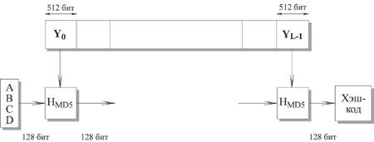
Рис.16. Логика выполнения MD5
Шаг 1: добавление недостающих битов
Сообщение дополняется таким образом, чтобы его длина стала равна 448 по модулю 512 (длина 448 mod 512). Это означает, что длина добавленного сообщения на 64 бита меньше, чем число, кратное 512. Добавление производится всегда, даже если сообщение имеет нужную длину. Например, если длина сообщения 448 битов, оно дополняется 512 битами до 960 битов. Таким образом, число добавляемых битов находится в диапазоне от 1 до 512.
Добавление состоит из единицы, за которой следует необходимое количество нулей.
Шаг 2: добавление длины
64-битное представление длины исходного (до добавления) сообщения в битах присоединяется к результату первого шага. Если первоначальная длина больше, чем 2⁶⁴, то используются только последние 64 бита. Таким образом, поле содержит длину исходного сообщения по модулю 2⁶⁴.
В результате первых двух шагов создается сообщение, длина которого кратна 512 битам. Это расширенное сообщение представляется как последовательность 512-битных блоков Y₀, Y₁, . . ., Y_{L-1}, при этом общая длина расширенного сообщения равна L * 512 битам. Таким образом, длина полученного расширенного сообщения кратна шестнадцати 32-битным словам.
Шаг 3: инициализация MD-буфера
Используется 128-битный буфер для хранения промежуточных и окончательных результатов хэш-функции. Буфер может быть представлен как четыре 32-битных регистра (A, B, C, D). Эти регистры инициализируются следующими шестнадцатеричными числами:
А = 01234567
В = 89ABCDEF
C = FEDCBA98
D = 76543210
Шаг 4: обработка последовательности 512-битных (16-словных) блоков
Основой алгоритма является модуль, состоящий из четырех циклических обработок, обозначенный как HMD5. Четыре цикла имеют похожую структуру, но каждый цикл использует свою элементарную логическую функцию, обозначаемую f_{F}, f_{G}, f_{H} и f_{I} соответственно.
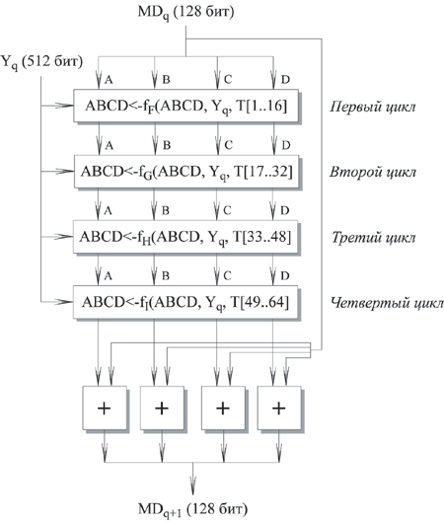
Рис.17. Обработка очередного 512-битного блока
Каждый цикл принимает в качестве входа текущий 512-битный блок Y_{q}, обрабатывающийся в данный момент, и 128-битное значение буфера ABCD, которое является промежуточным значением дайджеста, и изменяет содержимое этого буфера. Каждый цикл также использует четвертую часть 64-элементной таблицы T[1 ... 64], построенной на основе функции sin. i-ый элемент T, обозначаемый T[i], имеет значение, равное целой части от 2³² * abs (sin (i)), i задано в радианах. Так как abs (sin (i)) является числом между 0 и 1, каждый элемент Т является целым, которое может быть представлено 32 битами. Таблица обеспечивает "случайный" набор 32-битных значений, которые должны ликвидировать любую регулярность во входных данных.
Для получения MD_{q+1} выход четырех циклов складывается по модулю 2³² с MD_{q}. Сложение выполняется независимо для каждого из четырех слов в буфере.
Шаг 5: выход
После обработки всех L 512-битных блоков выходом L-ой стадии является 128-битный дайджест сообщения.
Рассмотрим более детально логику каждого из четырех циклов выполнения одного 512-битного блока. Каждый цикл состоит из 16 шагов, оперирующих с буфером ABCD. Каждый шаг можно представить в виде:
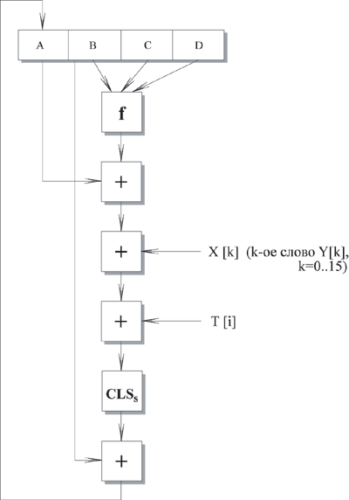
Рис.18. Логика выполнения отдельного шага
A ← B + CLS_{s} (A + f (B, C, D) + X [k] + T [i])
где
A, B, C, D - четыре слова буфера; после выполнения каждого отдельного шага происходит циклический сдвиг влево на одно слово.
f - одна из элементарных функций f_{F}, f_{G}, f_{H}, f_{I}.
CLS_{s} - циклический сдвиг влево на s битов 32-битного аргумента.
X [k] - M [q * 16 + k] - k-ое 32-битное слово в q-ом 512 блоке сообщения.
T [i] - i-ое 32-битное слово в матрице Т.
+ - сложение по модулю 2³².
На каждом из четырех циклов алгоритма используется одна из четырех элементарных логических функций. Каждая элементарная функция получает три 32-битных слова на входе и на выходе создает одно 32-битное слово. Каждая функция является множеством побитовых логических операций, т.е. n-ый бит выхода является функцией от n-ого бита трех входов. Элементарные функции следующие:
f_{F} = (B & C) (not B & D)
f_{G} = (B & D) V (C & not D)
f_{H} = B C D
f_{I} = C (B & not D)
Массив из 32-битных слов X [0..15] содержит значение текущего 512-битного входного блока, который обрабатывается в настоящий момент. Каждый цикл выполняется 16 раз, а так как каждый блок входного сообщения обрабатывается в четырех циклах, то каждый блок входного сообщения обрабатывается по схеме, показанной на Рис.4, 64 раза. Если представить входной 512-битный блок в виде шестнадцати 32-битных слов, то каждое входное 32-битное слово используется четыре раза, по одному разу в каждом цикле, и каждый элемент таблицы Т, состоящей из 64 32-битных слов, используется только один раз. После каждого шага цикла происходит циклический сдвиг влево четырех слов A, B, C и D. На каждом шаге изменяется только одно из четырех слов буфера ABCD. Следовательно, каждое слово буфера изменяется 16 раз, и затем 17-ый раз в конце для получения окончательного выхода данного блока.
Можно суммировать алгоритм MD5 следующим образом:
MD₀ = IV
MD_{q+1} = MD_{q} + f_{I}[Y_{q}, f_{H}[Y_{q}, f_{G}[Y_{q}, f_{F}[Y_{q}, MD_{q}]]]]
MD = MD_{L-1}
Где
IV - начальное значение буфера ABCD, определенное на шаге 3.
Y_{q} - q-ый 512-битный блок сообщения.
L - число блоков в сообщении (включая поля дополнения и длины).
MD - окончательное значение дайджеста сообщения.

Хэш-функция SHA-1
Безопасный хэш-алгоритм (Secure Hash Algorithm) был разработан национальным институтом стандартов и технологии (NIST) и опубликован в качестве федерального информационного стандарта (FIPS PUB 180) в 1993 году. SHA-1, как и MD5, основан на алгоритме MD4.
Алгоритм получает на входе сообщение максимальной длины 2⁶⁴ бит и создает в качестве выхода дайджест сообщения длиной 160 бит.
Алгоритм состоит из следующих шагов:
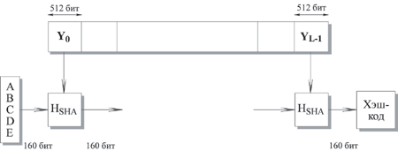
Рис.19. Логика выполнения SHA-1
Шаг 1: добавление недостающих битов
Сообщение добавляется таким образом, чтобы его длина была кратна 448 по модулю 512 (длина 448 mod 512). Добавление осуществляется всегда, даже если сообщение уже имеет нужную длину. Таким образом, число добавляемых битов находится в диапазоне от 1 до 512. Добавление состоит из единицы, за которой следует необходимое количество нулей.
Шаг 2: добавление длины
К сообщению добавляется блок из 64 битов. Этот блок трактуется как беззнаковое 64-битное целое и содержит длину исходного сообщения до добавления.
Результатом первых двух шагов является сообщение, длина которого кратна 512 битам. Расширенное сообщение может быть представлено как последовательность 512-битных блоков Y₀, Y₁, . . . , Y_{L-1}, так что общая длина расширенного сообщения есть L * 512 бит. Таким образом, результат кратен шестнадцати 32-битным словам.
Шаг 3: инициализация SHA-1 буфера
Используется 160-битный буфер для хранения промежуточных и окончательных результатов хэш-функции. Буфер может быть представлен как пять 32-битных регистров A, B, C, D и E. Эти регистры инициализируются следующими шестнадцатеричными числами:
A = 67452301
B = EFCDAB89
C = 98BADCFE
D = 10325476
E = C3D2E1F0
Шаг 4: обработка сообщения в 512-битных (16-словных) блоках
Основой алгоритма является модуль, состоящий из 80 циклических обработок, обозначенный как H_{SHA}. Все 80 циклических обработок имеют одинаковую структуру.
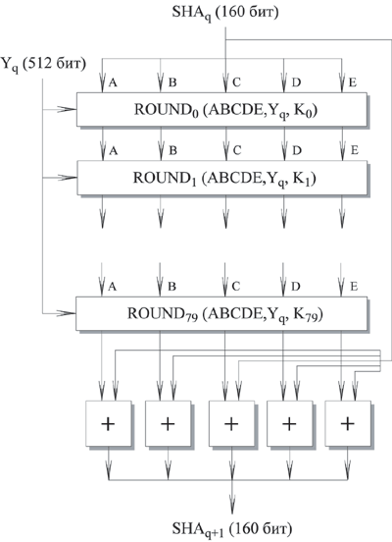
Рис.20. Обработка очередного 512-битного блока
Каждый цикл получает на входе текущий 512-битный обрабатываемый блок Y_{q} и 160-битное значение буфера ABCDE, и изменяет содержимое этого буфера.
В каждом цикле используется дополнительная константа К_{t}, которая принимает только четыре различных значения:
0 t 19 K_{t} = 5A827999 (целая часть числа [2³⁰ × 2^{1/2}])

20 t 39 K_{t} = 6ED9EBA1 (целая часть числа [2³⁰ × 3^{1/2}])

40 t 59 K_{t} = 8F1BBCDC (целая часть числа [2³⁰ × 5^{1/2}])

60 t 79 K^{t} = CA62C1D6 (целая часть числа [2³⁰ × 10^{1/2}])
Для получения SHA_{q+1} выход 80-го цикла складывается со значением SHA_{q}. Сложение по модулю 2³² выполняется независимо для каждого из пяти слов в буфере с каждым из соответствующих слов в SHA^{q}.

Шаг 5: выход
После обработки всех 512-битных блоков выходом L-ой стадии является 160-битный дайджест сообщения.
Рассмотрим более детально логику в каждом из 80 циклов обработки одного 512-битного блока. Каждый цикл можно представить в виде:
A, B, C, D, E (CLS₅ (A) + f_{t} (B, C, D) + E + W_{t} + K_{t}), A, CLS₃₀ (B), C, D
Где
A, B, C, D, E - пять слов из буфера.
t - номер цикла, 0 %le; t 79.
f_{t} - элементарная логическая функция.
CLS_{s} - циклический левый сдвиг 32-битного аргумента на s битов.
W_{t} - 32-битное слово, полученное из текущего входного 512-битного блока.
K_{t} - дополнительная константа.
+ - сложение по модулю 2³².
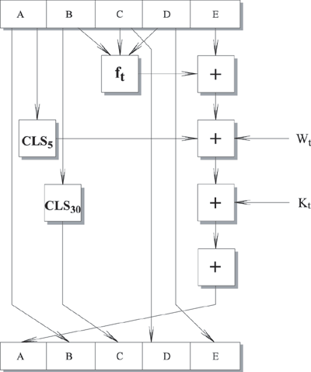
Рис.21. Логика выполнения отдельного цикла
Каждая элементарная функция получает на входе три 32-битных слова и создает на выходе одно 32-битное слово. Элементарная функция выполняет набор побитных логических операций, т.е. n-ый бит выхода является функцией от n-ых битов трех входов. Функции следующие:
Номер цикла | ft (B, C, D)
(0 t 19) | (B C) (¬ B D)
(20 t 39) | B C D
(40 t 59) | (B C) (B D) (C D)
(60 t 79) | B C D
На самом деле используются только три различные функции. Для 0 t 19 функция является условной: if B then C else D. Для 20 t 39 и 60 t 79 функция создает бит четности. Для 40 t 59 функция является истинной, если два или три аргумента истинны.
32-битные слова W_{t} получаются из очередного 512-битного блока сообщения следующим образом.
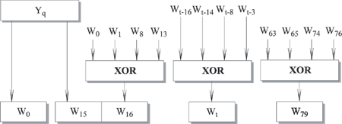
Рис.22. Получение входных значений каждого цикла из очередного блока
Первые 16 значений W_{t} берутся непосредственно из 16 слов текущего блока. Оставшиеся значения определяются следующим образом:
W_{t} = W_{t-16} W_{t-14} W_{t-8} W_{t-3}
В первых 16 циклах вход состоит из 32-битного слова данного блока. Для оставшихся 64 циклов вход состоит из XOR нескольких слов из блока сообщения.
Алгоритм SHA-1 можно суммировать следующим образом:
SHA₀ = IV
SHA_{q+1} = Σ32 (SHA_{q} , ABCDE_{q} )
SHA = SHA_{L-1}
Где
IV - начальное значение буфера ABCDE.
ABCDE_{q} - результат обработки q-того блока сообщения.
L - число блоков в сообщении, включая поля добавления и длины.
Σ32 - сумма по модулю 2³², выполняемая отдельно для каждого слова буфера.
SHA - значение дайджеста сообщения.

Хэш-функция ГОСТ Р 34.11
Алгоритм ГОСТ Р 34.11 является отечественным стандартом для хэш-функций. Его структура довольно сильно отличается от структуры алгоритмов SHA-1,2 или MD5, в основе которых лежит алгоритм MD4.
Длина хэш-кода, создаваемого алгоритмом ГОСТ Р 34.11, равна 256 битам. Алгоритм разбивает сообщение на блоки, длина которых также равна 256 битам. Кроме того, параметром алгоритма является стартовый вектор хэширования Н - произвольное фиксированное значение длиной также 256 бит.
Сообщение обрабатывается блоками по 256 бит справа налево.
Каждый блок сообщения обрабатывается по следующему алгоритму.
- Генерация четырех ключей длиной 256 бит каждый.
- Шифрование 64-битных значений промежуточного хэш-кода H на ключах K_{i}(i = 1, 2, 3, 4) с использованием алгоритма ГОСТ 28147 в режиме простой замены.
- Перемешивание результата шифрования.
Для генерации ключей используются следующие данные:
- промежуточное значение хэш-кода Н длиной 256 бит;
- текущий обрабатываемый блок сообщения М длиной 256 бит;
- параметры - три значения С₂, С₃ и С₄ длиной 256 бит следующего вида: С₂ и С₄ состоят из одних нулей, а С₃ равно
1⁸ 0⁸ 1¹⁶ 0²⁴ 1₁₆ 0⁸ (0⁸ 1⁸)² 1⁸ 0⁸ (0⁸ 1⁸)⁴ (1⁸ 0⁸)⁴
где степень обозначает количество повторений 0 или 1.
Используются две формулы, определяющие перестановку и сдвиг.
Перестановка Р битов определяется следующим образом: каждое 256-битное значение рассматривается как последовательность тридцати двух 8-битных значений.
Перестановка Р элементов 256-битной последовательности выполняется по формуле y = (x), где x - порядковый номер 8-битного значения в исходной последовательности; y - порядковый номер 8-битного значения в результирующей последовательности.
(i + 1 + 4(k - 1)) = 8i + k
i = 0 ÷ 3, k = 1 ÷ 8
Сдвиг А определяется по формуле
A (x) = (x₁ x₂) || x₄ || x₃ || x₂
Где
x_{i} - соответствующие 64 бита 256-битного значения х,
|| обозначает конкатенацию.
Присваиваются следующие начальные значения:
i = 1, U = H, V = M.
W = U V, K₁ = Р (W)
Ключи K₂, K₃, K₄ вычисляются последовательно по следующему алгоритму:
U = A(U) С_{i},
V = A(A(V)),
W = U V,
K_{i} = Р(W)
Далее выполняется шифрование 64-битных элементов текущего значения хэш-кода Н с ключами K₁, K₂, K₃ и K₄. При этом хэш-код Н рассматривается как последовательность 64-битных значений:
H = h₄ || h₃ || h₂ || h₁
Выполняется шифрование алгоритмом ГОСТ 28147:
s_{i} = E_{Ki} [h_{i}] i = 1, 2, 3, 4
S = s₁ || s₂ || s₃ || s₄
Наконец на заключительном этапе обработки очередного блока выполняется перемешивание полученной последовательности. 256-битное значение рассматривается как последовательность шестнадцати 16-битных значений. Сдвиг обозначается Ψ и определяется следующим образом:
η₁₆ || η₁₅ || ... || η₁ - исходное значение
η₁ η₂ η₃ η₄ η₁₃ η₁₆ || η₁₆ || ... || η₂ - результирующее значение
Результирующее значение хэш-кода определяется следующим образом:
Χ(M, H) = ⁶¹ (H (M ¹²(S))), где
H - предыдущее значение хэш-кода,
М - текущий обрабатываемый блок,
Ψ^{i} - i-ая степень преобразования Ψ.
Входными параметрами алгоритма являются:
- исходное сообщение М произвольной длины;
- стартовый вектор хэширования Н, длина которого равна 256 битам;
- контрольная сумма Σ, начальное значение которой равно нулю и длина равна 256 битам;
- переменная L, начальное значение которой равно длине сообщения.
Сообщение М делится на блоки длиной 256 бит и обрабатывается справа налево. Очередной блок i обрабатывается следующим образом:
- H = Χ(M_{i}, H)
- Σ = Σ ' M_{i}
- L рассматривается как неотрицательное целое число, к этому числу прибавляется 256 и вычисляется остаток от деления получившегося числа на 2²⁵⁶. Результат присваивается L.
Где ' обозначает следующую операцию: Σ и M_{i} рассматриваются как неотрицательные целые числа длиной 256 бит. Выполняется обычное сложение этих чисел и находится остаток от деления результата сложения на 2²⁵⁶. Этот остаток и является результатом операции.
Самый левый, т.е. самый последний блок М' обрабатывается следующим образом:
- Блок добавляется слева нулями так, чтобы его длина стала равна 256 битам.
- Вычисляется Σ = Σ ' M_{i}.
- L рассматривается как неотрицательное целое число, к этому числу прибавляется длина исходного сообщения М и находится остаток от деления результата сложения на 2²⁵⁶.
- Вычисляется Н = Χ(М', Н).
- Вычисляется Н = Χ(L, Н).
- Вычисляется Н = Χ(Σ, Н).
Значением функции хэширования является Н.

Стандарт цифровой подписи DSS
Национальный институт стандартов и технологии США (NIST) разработал федеральный стандарт цифровой подписи DSS. Для создания цифровой подписи используется алгоритм DSA (Digital Signature Algorithm). В качестве хэш-алгоритма стандарт предусматривает использование алгоритма SHA-1 (Secure Hash Algorithm). DSS первоначально был предложен в 1991 году и пересмотрен в 1993 году в ответ на публикации, касающиеся безопасности его схемы.
DSS использует алгоритм, который разрабатывался для использования только в качестве цифровой подписи. В отличие от RSA, его нельзя использовать для шифрования или обмена ключами. Тем не менее, это технология открытого ключа.
Рассмотрим отличия подхода, используемого в DSS для создания цифровых подписей, от применения таких алгоритмов как RSA.
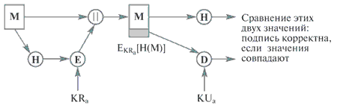
Рис. 23. Создание и проверка подписи с помощью алгоритма RSA
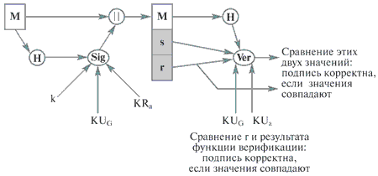
Рис. 24. Создание и проверка подписи с помощью стандарта DSS
В подходе RSA подписываемое сообщение подается на вход сильной хэш-функции, которая создает хэш-код фиксированной длины. Для создания подписи этот хэш-код шифруется с использованием закрытого ключа отправителя. Затем сообщение и подпись пересылаются получателю. Получатель вычисляет хэш-код сообщения и проверяет подпись, используя открытый ключ отправителя. Если вычисленный хэш-код равен дешифрованной подписи, то считается, что подпись корректна.
Подход DSS также использует сильную хэш-функцию. Хэш-код является входом функции подписи вместе со случайным числом k, созданным для этой конкретной подписи. Функция подписи также зависит от закрытого ключа отправителя KR_{a} и множества параметров, известных всем участникам. Можно считать, что это множество состоит из глобального открытого ключа KU_{G}. Результатом является подпись, состоящая из двух компонент, обозначенных как s и r.
Для проверки подписи получатель также создает хэш-код полученного сообщения. Этот хэш-код вместе с подписью является входом в функцию верификации. Функция верификации зависит от глобального открытого ключа KU_{G} и от открытого ключа отправителя KU_{a}. Выходом функции верификации является значение, которое должно равняться компоненте r подписи, если подпись корректна. Функция подписи такова, что только отправитель, знающий закрытый ключ, может создать корректную подпись.
DSS основан на трудности вычисления дискретных логарифмов и базируется на схеме, первоначально представленной ElGamal и Schnorr.

Общие компоненты группы пользователей
Существует три параметра, которые являются открытыми и могут быть общими для большой группы пользователей.
160-битное простое число q, т.е. 2¹⁵⁹ < q < 2¹⁶⁰.
Простое число р длиной между 512 и 1024 битами должно быть таким, чтобы q было делителем (р - 1), т.е. 2^{L-1} < p < 2^{L}, где 512 < L < 1024 и (p-1)/q является целым.
g = h^{(p-1)/q} mod p, где h является целым между 1 и (р-1) и g должно быть больше, чем 1,10.
Зная эти числа, каждый пользователь выбирает закрытый ключ и создает открытый ключ.

Закрытый ключ отправителя
Закрытый ключ х должен быть числом между 1 и (q-1) и должен быть выбран случайно или псевдослучайно.
x - случайное или псевдослучайное целое,
0 < x < q ,

Открытый ключ отправителя
Открытый ключ вычисляется из закрытого ключа как у = g^{x} mod p. Вычислить у по известному х довольно просто. Однако, имея открытый ключ у, вычислительно невозможно определить х, который является дискретным логарифмом у по основанию g.
y = g^{x} mod p

Случайное число, уникальное для каждой подписи.
k - случайное или псевдослучайное целое, 0 < k < q, уникальное для каждого подписывания.

Подписывание
Для создания подписи отправитель вычисляет две величины, r и s, которые являются функцией от компонент открытого ключа (p, q, g), закрытого ключа пользователя (х), хэш-кода сообщения Н (М) и целого k, которое должно быть создано случайно или псевдослучайно и должно быть уникальным при каждом подписывании.
r = (g^{k} mod p) mod q
s = [ k⁻¹ (H (M) + xr) ] mod q
Подпись = (r, s)

Проверка подписи
Получатель выполняет проверку подписи с использованием следующих формул. Он создает величину v, которая является функцией от компонент общего открытого ключа, открытого ключа отправителя и хэш-кода полученного сообщения. Если эта величина равна компоненте r в подписи, то подпись считается действительной.
w = s⁻¹ mod q
u₁ = [ H (M) w ] mod q
u₂ = r w mod q
v = [ (g^{u1} y^{u2}) mod p ] mod q
подпись корректна, если v = r

Отечественный стандарт цифровой подписи ГОСТ Р 34.10
В отечественном стандарте ГОСТ Р 34.10, принятом в 1994 году, используется алгоритм, аналогичный алгоритму, реализованному в стандарте DSS. Оба алгоритма относятся к семейству алгоритмов ElGamal.
В стандарте ГОСТ Р 34.10 используется хэш-функция ГОСТ Р 34.11, которая создает хэш-код длиной 256 бит. Это во многом обуславливает требования к выбираемым простым числам p и q:
- р должно быть простым числом в диапазоне
- 2⁵⁰⁹ < p < 2⁵¹²
- либо
2¹⁰²⁰ < p < 2¹⁰²⁴
- q должно быть простым числом в диапазоне
2²⁵⁴ < q < 2²⁵⁶
q также должно быть делителем (р-1).
Аналогично выбирается и параметр g. При этом требуется, чтобы g^{q} (mod p) = 1.
В соответствии с теоремой Ферма это эквивалентно условию в DSS, что g = h^{(p-1)/q} mod p.
Закрытым ключом является произвольное число х
0 < x < q
Открытым ключом является число y
y = g^{x} mod p
Для создания подписи выбирается случайное число k
0 < k < q
Подпись состоит из двух чисел (r, s), вычисляемых по следующим формулам:
r = (g^{k} mod p) mod q
s = (k H(M) + xr) mod q
Получатель вычисляет
w = H(M)⁻¹ mod q
u₁ = w s mod q
u₂ = (q-r) w mod q
v = [(g^{u1} y^{u2}) mod p] mod q
Подпись корректна, если v = r.
Подписи, созданные с использованием стандартов ГОСТ Р 34.10 или DSS, называются рандомизированными, так как для одного и того же сообщения с использованием одного и того же закрытого ключа каждый раз будут создаваться разные подписи (r,s), поскольку каждый раз будет использоваться новое значение k. Подписи, созданные с применением алгоритма RSA, называются детерминированными, так как для одного и того же сообщения с использованием одного и того же закрытого ключа каждый раз будет создаваться одна и та же подпись.

